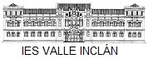36006729 IES Valle-Inclán



Eu .................................................................................con DNI..............................................,

nai/pai/ titor/a da alumna/o....................................................................................

do curso.................................,

**AUTORIZO**

A que saia do centro educativo para ir á actividade ..................................................................... o día ................. do mes de .................

Horario de regreso: .........................

Prezo: ..................... que deberá aboar coa entrega desta autorización antes do día ...................

ASINADO: ___________________________________ NOME_____________________

